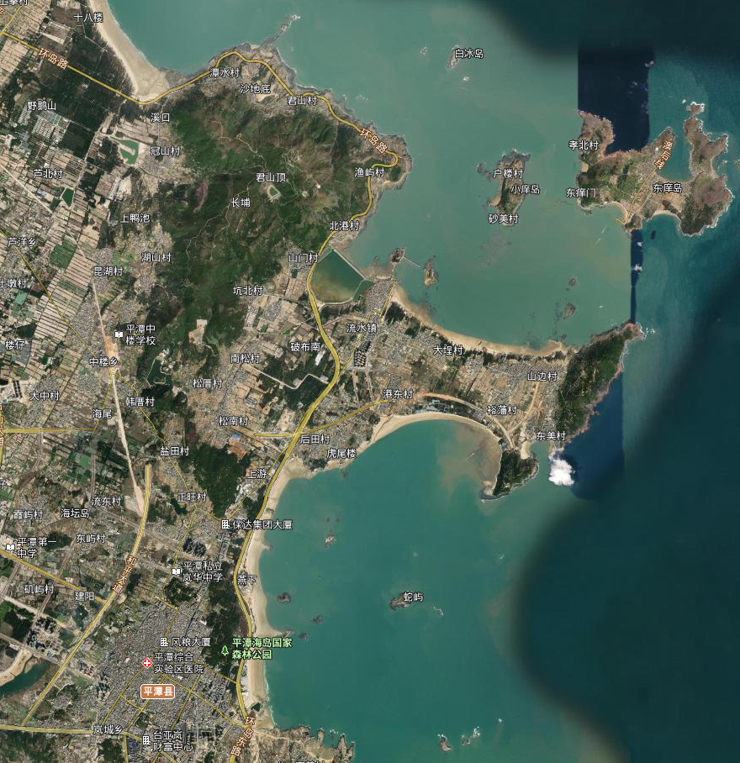
项目位置
图1 项目地理位置图

